河南洛阳东都商厦“12.25”特大火灾事故调查报告
一、事故概况
2000年12月25日，河南省洛阳市东都商厦发生特大火灾事故，造成309人死亡，7人受伤，直接经济损失275万元。
二、事故发生经过
1、东都商厦基本情况
东都商厦始建于1988年12月，1990年12月4日开业，位于洛阳市老城区中州东路，6层建筑，地上4层、地下2层，占地3200m2，总建筑面积17900m2，东北、西北、东南、西南角共有4部楼梯。东都商厦是洛阳市第一商业局下属全民所有制企业，现有职工1082人，固定资产5200万元。2000年11月前，商厦地下一、二层经营家具，地上一层经营百货、家电等，二层经营床上用品、内衣、鞋帽等，三层经营服装，四层为东都商厦办公区和东都娱乐城。
多年来，东都商厦由于经营不善，亏损严重，已有541名职工下岗。为摆脱经营困境，1996年经上级主管部门批准，东都商厦实行承包经营。1997年6月5日将该商厦的东都娱乐城承包给个体业主张某某，双方首次签订承包合同，承包期限自1997年7月1日至1999年6月30日；1999年6月28日双方续签合同，承包期延至2001年6月30日。东都娱乐城舞厅面积700m2，纳客定员200人，西侧以一定道相隔，另有7间KTV包房，面积100m2。2000年11月，东都商厦与洛阳丹尼斯量贩有限公司(台资企业)合作成立洛阳丹尼斯量贩有限公司东都分店(以下简称东都分店)，期限10年，拟于12月28日开业。丹尼斯量贩有限公司投资2000万元人民币，以东都商厦地下一层和地上一层为经营场所，安排商厦100名下岗职工就业，雇用商厦20名管理人员，同时，每年给东都商厦缴纳管理费、人员工资和各种社会保障统筹金120万元。东都商厦二层、三层和地下二层在经营中可使用“丹尼斯量贩”的名称。
2、事故经过
2000年11月底，东都分店在装修时已经将地下第一层大厅中间通往地下第二层的楼梯通道用钢板焊封，但在楼梯两侧扶手穿过钢板处留有两个小方孔。2000年12月25日19时许，为封闭两个小方孔，东都分店负责人王子亮（台商）指使该店员工宋龙、丁晓东和王成太将一小型电焊机从东都商厦四层抬到地下第一层大厅，并安排王成太（无焊工资质证）进行电焊作业，未作任何安全防护方面的交代。王成太施焊中也没有采取任何防护措施，电焊火花从方孔溅入地下二层可燃物上，引燃地下第二层的绒布、海绵床垫、沙发和木制家具等可燃物品。王成太等人发现后，用室内消火栓的水枪从方孔向地下二层射水灭火，在不能扑灭的情况下，既未报警也没有通知楼上人员逃离现场。在现场的东都商厦总经理李志坚以及为开业准备商品的东都分店员工见势迅速撤离，也未及时报警和通知四层娱乐城人员逃生。随后，火势迅速蔓延，产生的大量一氧化碳、二氧化碳、含氰化合物等有毒烟雾，顺着东北、西北楼梯间向上蔓延（地下第二层大厅东南角的实门关闭，西南、东北、西北角的门为铁栅栏门，着火后，西南角的门进风，东北、西北角的门过烟不过人）。由于地下第一层至地上第三层东北、西北角楼梯与商场采用防火门、防火墙分隔，楼梯间形成烟囱效应，大量有毒高温烟雾通过楼梯间迅速扩散到第四层娱乐城。着火后，东北角的楼梯被烟雾封堵，其余的3部楼梯上锁，人员无法通行，仅有少数人员逃到靠外墙的窗户处获救，其余309人中毒窒息死亡。21时35分、21时38分，洛阳市消防支队119和公安局110相继接到东都商厦发生火灾的报警，立即调集800余名消防官兵和公安民警、30余台消防车辆进行扑救。洛阳市委、市政府主要领导立即赶赴火灾现场，组织指挥抢险和救护工作。22时50分，火势得到有效控制；26日零时37分，大火被完全扑灭。
3、事故过程模型
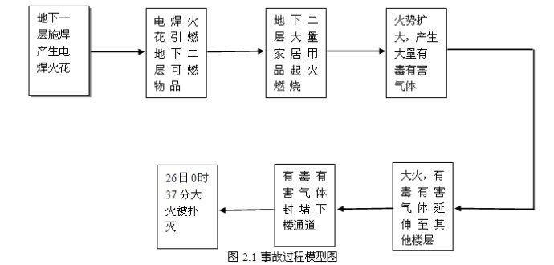
三、现场勘查
1、事故现场图
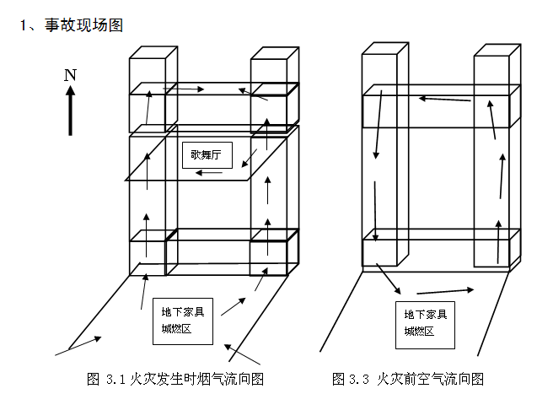
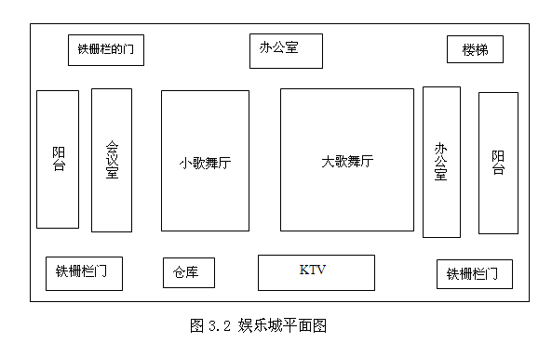
2、起火时间的确定
通过对幸存者宋龙的问询记录（附件1.1)，大约19时30分发现地下二层开始起火燃烧。对商厦保安李志的问询记录（附件1.2），当时他进入商场巡查，看到了地下一层施焊人员正在对地下二层进行灭火，而他是在新闻联播即将结束时开始巡查地下一层的。所以，进一步证明了起火时间为19点30分左右。
3、起火点的确定
（1）经过对幸存者宋龙的问询记录（附件1.1)，在19时30分左右发现地下二层起火燃烧，所以推测起火点为地下二层。
（2）通过对地下二层的现场勘察，整个地下二层燃烧最为彻底，（附件2.1），地下二层中间楼梯处周围有大量的棉质、纤维，木质制品燃烧残留物（附件2.2），对地下二层楼梯进行烟熏痕迹观察（附件2.3)，在地下一层通向地下二层的中间楼道口处墙体的烟熏痕迹最为浓重，其他楼道口次之，楼梯下部墙体烟熏痕迹明显重于楼梯上部墙体的烟熏痕迹，东北方向楼道口和西北方向楼道口烟熏有明显的沿楼道口向上的痕迹，西南和东南方向没有明显的烟熏痕迹。进一步证明了起火点为地下二层中间楼梯处,烟气通过东北和西北楼道口扩散到第四层楼。
经勘察综合分析确定了起火点为地下二层。

4、着火源的确定
（1）经河南洛阳公安部门查证证明（附件3.1），火灾现场并无人为故意纵火痕迹，排除人为故意纵火可能。
（2）据现场勘查，发现起火点区域的残存电线上有疑似短路熔痕（附件2.4），经公安部消防科学研究所对上述残留电线痕迹的鉴定（附件3.2），确认为电线烧落表皮后相互搭接造成短路留下的凹坑状熔痕，为二次短路熔痕，即先起火后短路。故排除电线短路引起火灾的可能。
（3）对地下一层进行现场勘察，发现留在现场的电焊设备（附件2.5）和通过问询记录（附件1.1），可知地下一层曾进行过焊接，着火源很可能来自电焊火花。通过对小孔处焊缝（附件2.6）反复观察，小孔处焊板下部有一些火花侵蚀的斑点，有电焊火花溅落到小孔下部，对地下二层残留物的成分鉴定（附件3.3）有电焊熔渣且与小孔处熔痕吻合。也就是有电焊火花溅落到地下二层。最终确定了着火源为电焊火花。
5、起火物质的确定
经过对责任人丁晓东的问询记录（附件1.3），起火物质为家具，通过现场勘察发现的棉质、纤维、木质燃烧残留物业可以证实起火物质绒布、海绵床垫、沙发和木制家具等可燃物品。
6、人员死亡原因的确定
经现场勘察，发现死亡人员集中在大厦四楼的娱乐城内。死亡人员口唇呈樱桃红色，皮肤有溃烂及红斑，疑似一氧化碳和氰化物中毒，经法医鉴定报告（附件3.4）证实，人员死亡原因为一氧化碳和氰化物中毒。
四、事故综合原因分析
1、起火原因
经现场勘查调查取证和综合分析，查明“12．25”火灾是因该商厦地下一层东都分店非法施工、施焊人员违章作业、电焊火花溅落到地下二层家具商场的绒布、海绵床垫、沙发和木制家具等可燃物品上造成的。施焊人员明知商厦地下二层存有大量可燃木制家具，却在不采取任何防护措施情况下违章作业，导致火灾发生。
消防局经过可燃物燃点测定实验证实（附件3.5），多次测定绒布、海绵床垫、沙发和木制家具的燃点平均值为150℃—300℃。经过测定电焊溅落的火花下降5M后温度实验（附件3.5）测定电焊火花温度为800℃—1500℃。电焊火花足以引燃绒布、海绵床垫、沙发和木制家具等可燃物。
2、造成大量人员死亡的原因
（1）烟气快速涌入，烟气中毒所致。
人员死亡原因为烟气快速涌入，昏迷中毒丧失逃生机会所致。经当地气象部门证实（附件3.6)，商厦外部一直持续3—4级西南风。烟气在垂直方向是通过楼梯扩散的，经现场勘察楼梯的分布情况，东都商厦共有五部楼梯，分别位于商厦东北、西北、东南、西南和中部。中部楼梯在地下一层被钢板封死，东南角、西南角楼梯未通至屋顶平面，东北角、西北角楼梯通至屋顶平面 ，地下一层和地上一、二、三层与各层之间基本为封闭状态。这样，火灾前，西北角，东北角和地下二层之间形成了一个U型管。由于东南角、西南角楼梯被铁栅栏封死，过气不过人，为燃烧提供了大量的空气，加速了大火的燃烧速度，产生的烟气快速经东北角、西北角楼梯涌向地上四层娱乐城内。形成了一个烟囱效应。人员吸入大量烟气，毒气死亡。
（2）灭火设施没有起作用。
经调查，地下二层没有火灾自动报警系统，火灾发生后，没有警报，责任人灭火未成功，也没有及时报警和通知其他人员撤离。并且地下二层没有自动喷淋系统，导致火灾不能得到有效控制。
（3）疏散通道被封死。
经现场勘察，四楼歌舞厅在东北、西北、东南、西南有四部楼梯，其中西北、东南、西南楼梯被上锁的铁栅栏门封死，唯有东北角疏散楼梯敞开，但其为烟气的主流通道。所以，在烟气大量涌入时，歌舞厅人员由于疏散通道被封死，已无路可逃。
（4）东都商厦工作人员安全培训不够，安全意识淡薄。
经洛阳市工商局证实，东都商厦四楼娱乐城容纳客量200人，发生火灾当天由于圣诞节无限制售票达到350人。火灾发生后，肇事人员和东都商厦在现场的职工和领导既不及时报警，也不通知四层东都娱乐城人员撤离，使娱乐城大量人员丧失逃生机会，中毒窒息死亡。
（5）大厦内部格局不合理。
在地下二层和四楼娱乐城之间没有防火分区，没有防烟设备，也没有排烟设备，才会造成大面积人员中毒死亡。
五、总结
1、整改措施
（1）加强防排烟设施的建立。
在大厦内消防通道和楼梯道内设置一种防烟设施，这种防烟设施主要采用正压送风，就是保证此区域内与外界保持正压，这样烟气就不会通过或很少量通过此区域。也要设置排烟设施，通过自然排烟或机械排烟。在发生火灾的区域，能够快速地将烟气排放出去。这样，就能减弱烟气对火灾逃生的影响。
（2 ）对消防设施进行整改完善。
对消防设施进行整改，包括火灾报警系统，自动喷淋系统，合理设置防火分区，安装防火卷帘门，增加消火栓、灭火器数量，并保证所有的灭火设施真正有效，要按期检查、维修。
（3）保持消防通道畅通。
保证出口、楼梯、楼道通畅无阻，并且要装有应急灯，对装有铁栅栏的门窗应设置有紧急打开装置。
（4）提高管理人员和职工的安全意识和相关知识。
通过安全、消防教育培训，进行火灾逃生演习等方式提高管理人员和职工的安全意识。
（5）建立健全应急措施。
商场应建立详细的应急疏散程序，建立应急救援预案，确保紧急疏散和救援时，各通道有专人负责指挥。
2、结论
商厦地下一层东都分店非法施工、施焊人员违章作业、电焊火花引燃地下二层家具商场的绒布、海绵床垫、沙发和木制家具等可燃物造成了火灾的发生。报警和通知人员撤离不及时，商厦消防、疏散、通风设施不完善，管理人员组织疏散、救援不到位，造成了人员的大量死亡。
事故造成的直接经济损失为275万元，但是事故的间接损失远远不止这些。另外，事故造成的社会影响，309个家庭的精神打击等都是无法用数字来衡量。
事故的代价是惨重的，要从中汲取教训，做好事故预防工作，防止事故再发生。
附件
附件1 问询记录

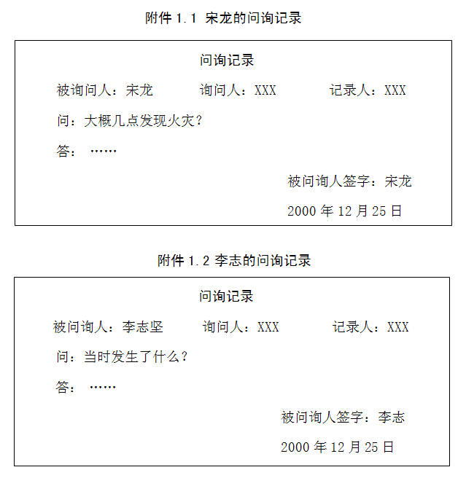
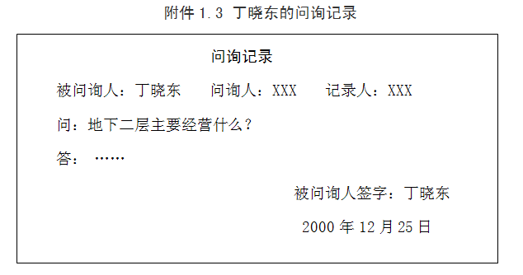附件2 相关照片
